**Министерство образования и науки Российской Федерации**

Федеральное государственное автономное образовательное учреждение

высшего профессионального образования

**«НАЦИОНАЛЬНЫЙ ИССЛЕДОВАТЕЛЬСКИЙ**

**ТОМСКИЙ ПОЛИТЕХНИЧЕСКИЙ УНИВЕРСИТЕТ»**

Инженерная школа информационных технологий и робототехники

Отделение информационных технологий

Направление «Информационные системы и технологии»

Отчёт по лабораторной работе № 1

по дисциплине: Программирование мобильных устройств и встраиваемых систем

Выполнил: студент группы 8И6А ____________ Затеев Р. П.

Проверил: ассистент ОИТ ___________­_ Погребной А. В.

Томск 2020

# Задание

Необходимо продублировать структуру проекта аналогично проекту из этого репозитория. Проект залить на GitHub. В проекте должен быть модуль app и модули lab1, lab2,..., lab6. В модуле app находится [MainActivity](https://github.com/ekzee/tpu-android-courses/blob/master/app/src/main/java/ru/tpu/courses/android/MainActivity.java) с переходами в activity из модулей lab1, lab2... выполненные по аналогии с [Lab1Activity](https://github.com/ekzee/tpu-android-courses/blob/master/lab1/src/main/java/ru/tpu/courses/lab1/Lab1Activity.java) (с заголовком содержащим номер модуля). Ознакомиться с документацией в модулях app, lab1 и *.gradle файлах.

# Ход работы

Был создан проект в Android Studio. В проект были добавлены модули lab1, lab2, …, lab6. В каждом из модулей были созданы файлы Activity с заголовком, содержащим номер модуля.

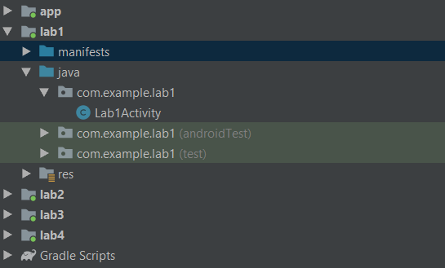

Рисунок 1 – Структура проекта

В проекте был создан Git репозиторий.

Ссылка на репозиторий: <https://github.com/RomanZateev/android>

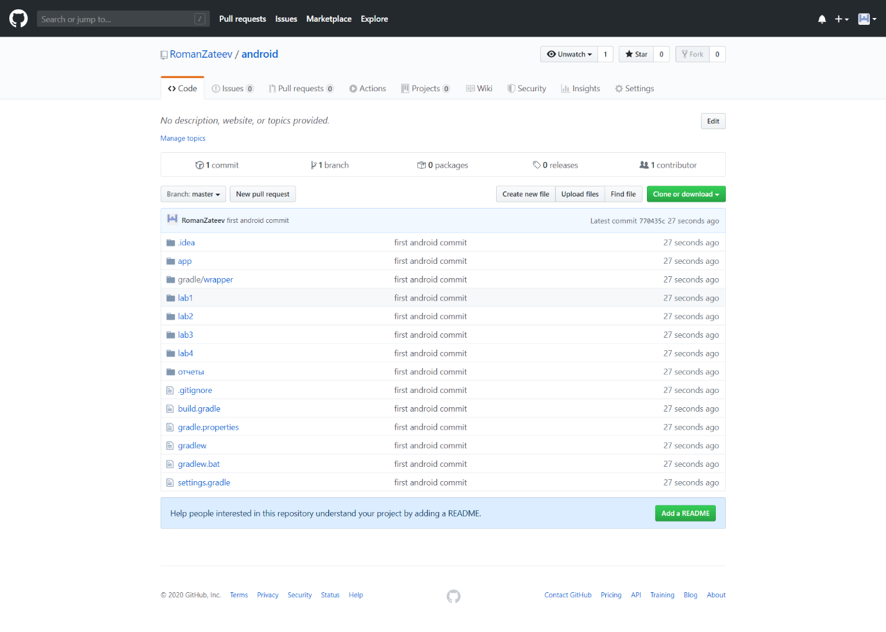

Рисунок 2 – Структура репозитория

# Итоги

При выполнении лабораторной работы был создан проект в IDE Android Studio. В проект были добавлен модули lab1, lab2, …, lab6. В проекте был создан Git репозиторий.